Una funzione di sicurezza economica
Il sensore virtuale legge la velocità di sicurezza
B&R ha sviluppato un sensore virtuale per il suo servoazionamento ACOPOS P3: il Safe Speed Observer. Determina la velocità secondo i requisiti SIL 2 / PL d / CAT 3, riducendo i costi di implementazione della funzione di sicurezza Safely Limited Speed eliminando la necessità di un encoder sicuro.

Dalle variabili elettriche di un motore sincrono a magneti permanenti, Safe Speed Observer calcola due modelli ridondanti del motore, raggiungendo un elevato livello di sicurezza per la velocità calcolata. Il sensore virtuale può essere utilizzato per motori sincroni sia lineari che rotativi.
Configurazione agevole
Il Safe Speed Observer è facile da configurare nell'ambiente di sviluppo Automation Studio tramite la rispettiva interfaccia encoder. L'utente può implementare le funzioni di sicurezza disponibili per l'asse sicuro dalla libreria di sicurezza. Questa nuova soluzione è resa possibile dalla tecnologia di sicurezza integrata nell'azionamento SafeMOTION.

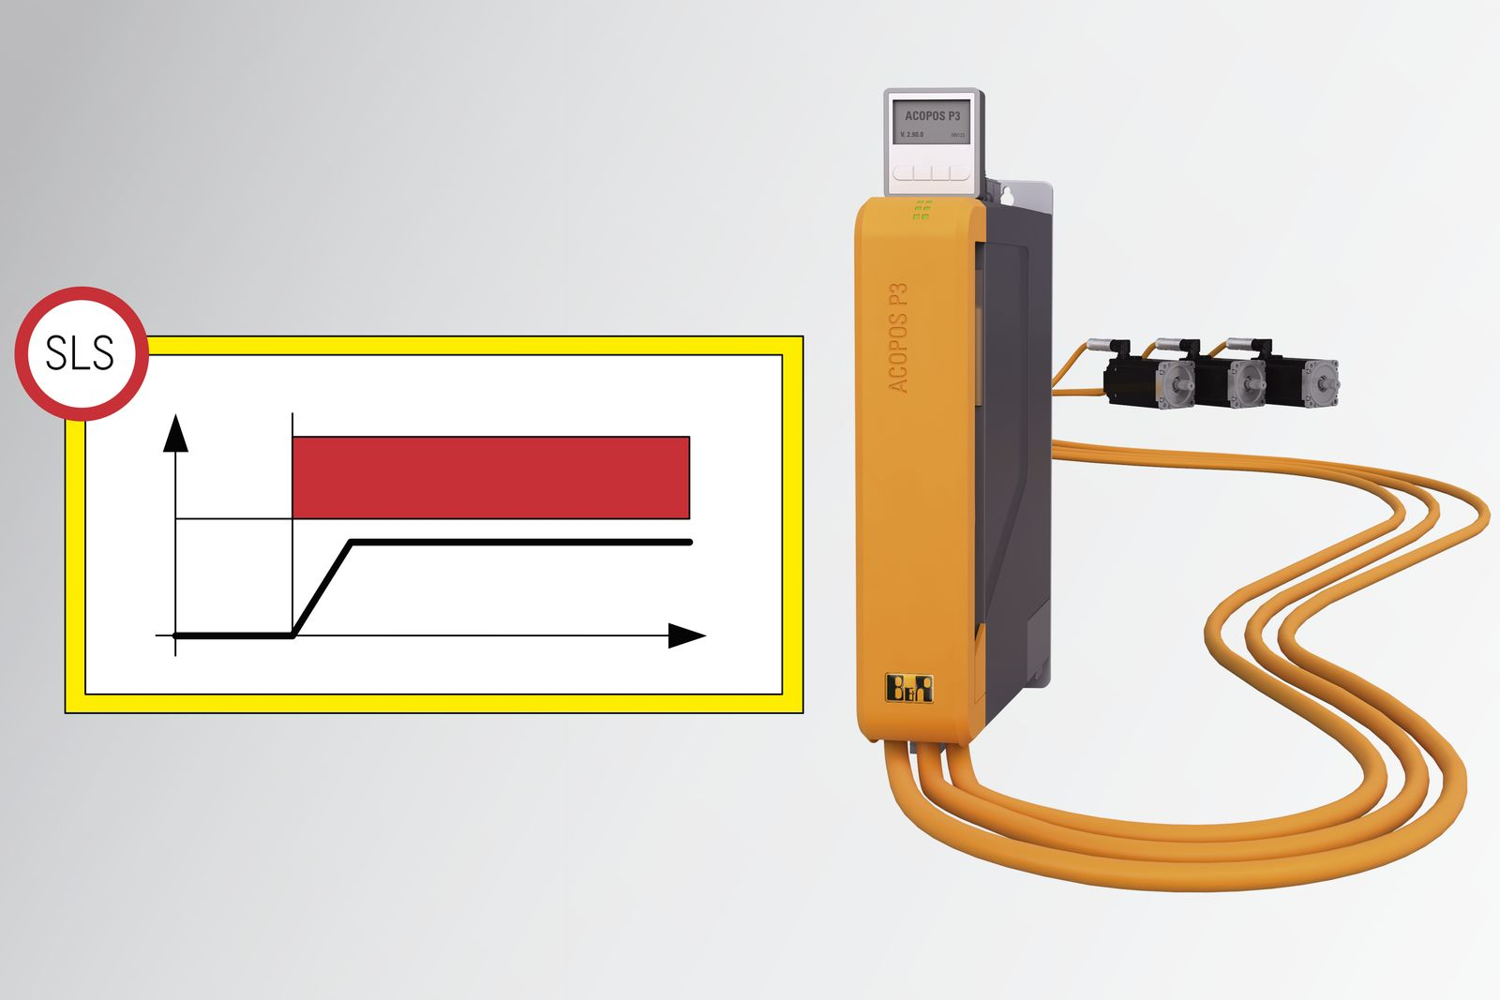
Il Safe Speed Observer consente di utilizzare la funzione di sicurezza Safely Limited Speed.

A proposito di B&R
Giunta ai suoi primi trent’anni di presenza in Italia, B&R è un'innovativa società di automazione con sede in Austria e uffici in tutto il mondo. B&R è la business unit per la Machine and Factory automation del gruppo ABB. Come leader mondiale nell'automazione industriale, B&R combina tecnologia all'avanguardia e ingegneria avanzata per for-nire ai clienti in ogni settore industriale soluzioni complete per l'automazione di macchina e di fabbrica, per il controllo di movimento, per l'interfaccia uomo macchina e le tecnologie di sicurezza integrate. Sfruttando gli standard di comunicazione per l’IIoT come OPC UA, TSN, POWERLINK e openSAFETY, insieme al potente ambiente di sviluppo software Automation Studio, B&R sta costantemente ridefinendo il futuro dell'ingegneria di automazione. Lo spirito innovativo che mantiene B&R all'avanguardia nell'automazione industriale è guidato dall’impegno nel semplificare i processi e superare le aspettative dei clienti.
Per ulteriori informazioni, visitare https://www.br-automation.com.

